Projet 3: Contrôle de formulaire en JavaScript
Important :
- Créer un dossier projet3 votre prénom sous D:// 4SI..
Travail demandé :
Lancer l'éditeur VS Code pour créer la page « Index.html » ci-dessous en respectant la mise en forme indiqué à mettre dans un fichier « style.css » et les enregistrer dans votre dossier de travail.
N.B : Les images sont disponibles sous le dossier « images », sous votre dossier de travail.
Zone 1
- Créer la page « index.html » comme illustré ci-dessous : (4pts)
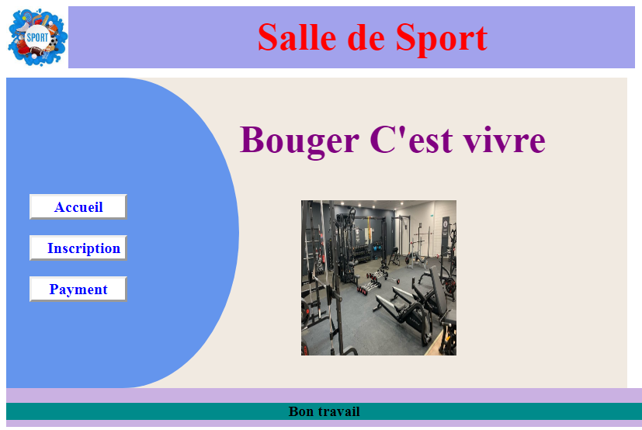
Zone 3
Zone 2
Sachant que :
Zone 4
- Zone1 contiendra le titre suivant « Salle de sport » et l’image « image1.jpg »
- Zone2 contiendra le menu de navigation dans le site :
  - Accueil : servira de lien vers la page "Accueil.html ".
  - Inscription : servira de lien vers la page "Inscription.html".
  - Payement : servira de lien vers la page "Payement.html".

- Zone3 contiendra par défaut la page "Accueil.html" et servira aussi à l’affichage des
autres pages du site.
- Zone4 contiendra la phrase suivante « Bon Travail»
NB :
- Utiliser les balises structurelles et sémantiques pour la création de la page index.
- Utiliser l’élément « iframe » pour l’intégration d’une page web dans une autre.
2) Créer la page "accueil.html" contenant le titre "Bouger C’est vivre" et l'image "image.jpg"
- Ajoutez un effet pour modifier toutes les couleurs des liens (texte, arrière-plan, bordure) ainsi que le texte devient majuscule lorsque l’on survole sur un lien avec la souris.
- Créer la page « Inscription.html » contenant le formulaire suivant :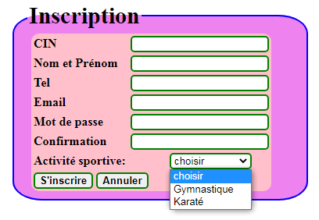
Le clic sur le bouton S’inscrire fait appel à la fonction JavaScript verif () qui permet
d’effectuer les contrôle de saisie suivant :

champs | contrôle
CIN | composé de 8 chiffres dont le premier est "0 " ou "1.
Nom et Prénom | ne contient que des lettres alphabétiques ou des espaces
Tel | composé de 8 chiffres dont le premier est différent des chiffres "0" et"2".
Email | doit comporter le caractère "@" et ne contient pas d’espace.
Mot de passe | composé de 8 caractères alphanumérique
Confirmation | Le mot de passe et sa confirmation doivent évidemment être identiques.
Activité sportive | Le choix d’une Activité sportive est obligatoire

Si les conditions précédentes sont satisfaites, le message suivant sera affiché : "Inscription validé"
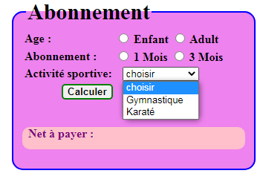
- Créer la page « Payement.html » contenant le formulaire suivant

Le clic sur le bouton calculer fait appel

à la fonction payer() qui permet de calculer

et afficher le Net à payer dans la

zone Net à payer

selon le tableau suivant :
 | Enfant |  | Adult
 | 1 Mois | 3 Mois | 1 Mois | 3 Mois
Gymnastique | 40 | 100 | 150 | 40
Karaté | 30 | 80 | 40 | 100

Créez les fichiers index.css, payement.css et inscription.css ; Appliquez les mises en forme suivant pour chaque page web :
/* ***************style page payement******************************* */
form{ marge externe haut : 5%; marge externe gauche: 10%; }
fieldset{ marge interne: 1%; bordure des coins : 10% 10% 10% 10%; bordure :3px solid blue;
largeur de 350px; hauteur de 250px; arrière-plan: rgb(228, 107, 228); }
label{ affichage en ligne; flottement à gauche; largeur de 130px; }
legend{ marge externe gauche de 10%; marge interne de 0%; taille de texte : 25px;
alignement de texte est left; }
button{bordure des coins :10% 10% 10% 10%; bordure: 3px solid green; }
#NetPayer{ largeur de 300px; hauteur : 30px; arrière-plan: bisque; bordure des coins : 25% ;
bordure: 1px solid bisque; couleur de texte :rgb(139, 0, 139); texte en gras ; }

/* ***************style page Index******************************* */

iframe{ marge externe haut : 1%; largeur : 900px; hauteur: 500px; marge externe gauche: 6%; }
header{ hauteur: 20%; }
img{largeur: 100px; hauteur: 80px;}
h1{ flottement à droite ; largeur de 90%; texte centré ; arrière-plan :rgb(136, 163, 231) ; }
h1:en survole de la sourie { transform: scale(2); }
div{hauteur: 30%; largeur :100%;}
main{ affichage en bloc; marge interne haut: 0%; arrière-plan: antiquewhite; hauteur: 550px; }
nav{ affichage en ligne et en bloc; largeur : 350px; hauteur: 550px; flottement gauche; arrière-plan: aquamarine; bordure des coins : 0% 50% 50% 0% ;}
section{ affichage en ligne et en bloc; largeur: 65%; hauteur: 450px; marge externe gauche: 0%; }
body{ largeur: 1500px; hauteur: 700px; }
/* li { liste sans puces ; }*/
li a{ arrière-plan: aliceblue; largeur: 100px; hauteur: 45px; hauteur de ligne: 1.5;}
ul { padding-top: 25%; padding-left: 60px ; list-style-type: none; }
ul li { padding-left: 20px ;
background-image: url("image2.jpg");
background-position: 0 0;
background-size: 15px 15px;
background-repeat: no-repeat;
}
a:visited{ color:blue; background-color: brown;}}
a:active{ background-color: brown;}
a:focus{ color:burlywood;}
/******************************style page inscription***************************/
body{ background-color: antiquewhite;}
form{ margin-top: 5%; margin-left: 10%; }
#fieldset1{ padding: 1%; border-radius: 10% 10% 10% 10%; border:3px solid blue; width: 600px; height: 420px; background-color: palevioletred; }
#fieldset2{ padding-top: 5%; border-radius: 10% 10% 10% 10%; background-color: pink;
height: 360px; }
legend{ margin-left: 15%; transform: scale(2); }
label{ width: 200px; float: left;}
.formesaisie{ width: 250px; border-radius:10% 10% 10% 10%; border: 3px solid green;}
input[type="button"] ,input[type="reset"] {border-radius:10% 10% 10% 10%;
border: 3px solid green;}

